# **Covid案例分析报告**

# **1 简介**

COVID-19疫情的爆发对全球造成了巨大冲击和挑战。政府和卫生机构面临着制定有效防控措施的压力，需要准确的数据和科学的分析来支持决策制定[1]。

在这样的背景下，UQ4Covid项目应运而生。该项目致力于整合和分析各种与COVID-19相关的数据，为决策者提供实时准确的信息和预测模型，以帮助他们做出明智的决策。

通过建模和预测病例数据，我们可以提供关于COVID-19疫情的重要见解。首先，我们期望能够预测疫情的传播趋势，了解病例数量的增长速率以及可能的高风险区域。这些预测结果将成为政府和卫生机构制定相应防控策略、优化资源分配并及时采取措施来减缓疫情蔓延的基础[2]。

本文的主要目的是对COVID-19疾病病例数据进行深入分析，特别是在不同需求条件下对患病人群和死亡人群进行预测。我们希望通过这些分析，能够揭示某些维度对病例死亡的影响原因。

为了达到这个目标，我们将收集并整合各地区的病例数据、人口统计数据、医疗资源数据以及其他相关因素的数据。然后，我们将运用统计学和数据建模的方法，通过分析这些数据之间的关联性和趋势，构建预测模型。

通过这些预测模型，我们可以探索不同因素对疫情传播和致死率的影响。例如，我们可以研究气候因素对病例数量和死亡率的影响，分析人口密度和流动性对疫情传播速度的影响，以及就医资源和医疗水平对死亡率的影响等[3-9]。

在进行这些分析过程中，我们将采用科学严谨的方法，并非常关注数据的准确性和可信度。我们将考虑各种潜在的偏差和误差，并通过各种校正和验证方法来确保模型的稳定性和可靠性。

最终，我们希望通过这项研究能够为决策者提供有益的信息和见解，帮助他们制定更加科学、有效的防控策略。我们相信，通过准确的数据和科学的分析，我们能够共同抗击疫情，保障人民的健康和安全。

# **2 文献综述**

# **2.1高斯过程建模**

高斯过程（Gaussian Process）是一种概率模型，常用于回归和分类问题。它基于贝叶斯推断的思想，通过对数据进行建模，可以为每个输入点提供一个输出值，并对预测结果提供置信度。

以下是高斯过程模型的基本原理：

假设有一组输入数据点X和对应的输出数据点Y。输入数据点可以是任意维度的向量。高斯过程模型假设Y是由未知函数f在每个输入点上的取值加上一个噪声项ε生成的：Y = f(X) + ε。

高斯过程模型对函数f做了一个非参数化的假设，认为f是一个随机过程，并描述了f在每个输入点上的统计特性。具体而言，高斯过程模型假设任意有限个输出值的联合分布服从多元高斯分布。

对于给定的输入数据点X，高斯过程模型构建了一个关于X的先验分布。这个先验分布可以看作是对函数的一种无限维度的概率分布。

在观测到部分输出数据点Y后，高斯过程模型可以利用贝叶斯定理来更新先验分布得到后验分布。后验分布是对函数f的条件分布，给出了已观测数据的情况下，函数在每个输入点上的取值的概率分布。

使用已观测数据点的后验分布，高斯过程模型可以进行预测。对于一个新的输入点x，可以计算其在给定已观测数据的情况下，对应输出值的条件分布。常用的预测指标包括均值和方差，分别表示预测输出的期望值和不确定性度量。

总结来说，高斯过程模型通过对函数的先验分布和观测数据的后验分布建模，提供了一种灵活且有弹性的方式来处理回归和分类问题。它不仅可以进行预测，还能提供对预测结果的置信度估计，使得模型输出更具可解释性和可靠性。

# **2.2高斯过程回归**

# 高斯过程回归（GPR）是一种基于高斯过程的非参数回归方法，被广泛应用于多领域的建模和预测任务中。相较于传统的参数化回归方法，高斯过程回归在建模输入和输出之间的关系时，不需要对模型结构进行设定，具有更大的灵活性和适应性。

# 在高斯过程回归中，我们假设观测数据服从一个未知的高斯过程。高斯过程可以看作是一个随机函数，它可以用来描述输入和输出之间的潜在关系。具体而言，对于每一个输入值，都可以通过高斯过程得到一个输出的概率分布，而不是一个确定的数值。这种概率分布可以用来表示对观测数据的不确定性。

# 高斯过程回归的核心思想是通过已观测数据点来推断潜在的高斯过程，并基于此构建回归模型。在训练阶段，我们首先收集一组输入输出的训练数据。然后，利用这些训练数据，通过计算协方差矩阵和均值向量等统计量，建立起高斯过程的先验分布。

# 在预测阶段，给定一个新的输入值，我们可以利用已训练的模型来预测相应的输出，并得到一个输出的概率分布。这个概率分布可以提供对预测结果的置信度估计，也就是说，我们可以通过概率分布的宽度来判断预测结果的不确定程度。通常情况下，概率分布的宽度越大，预测结果的不确定性越高。

# 高斯过程回归有多种核函数可供选择，如线性核、多项式核、径向基函数（RBF）核等。核函数的选择会对模型的拟合能力产生影响：线性核适用于线性关系，多项式核适用于多项式关系，而RBF核适用于非线性关系。此外，还可以通过使用多种核函数的组合，构建复杂的核函数，以更好地拟合数据。

# 除了灵活性和适应性，高斯过程回归还具有一些其他的优点。首先，高斯过程回归可以处理含有噪声的数据，因为它通过概率分布的方式对预测结果进行建模。其次，高斯过程回归可以适应不同的数据分布和非线性关系，因为它不依赖于特定的假设和模型结构。最后，高斯过程回归还可以进行有效的序列预测，因为它可以根据观测数据的顺序进行逐步更新和预测。

# 然而，高斯过程回归也存在一些局限性和挑战。首先，高斯过程回归的计算复杂度较高，特别是对于大规模数据集而言。为了解决这个问题，可以采用一些近似方法，如变分推断、核方法的近似和基于稀疏方法等。其次，高斯过程回归对于输入空间的维度较敏感，当输入空间的维度较高时，可能会面临维数灾难的问题。针对这个问题，可以采用特征选择、降维等方法进行处理。最后，高斯过程回归对于超参数的选择较为敏感，需要通过交叉验证等方法进行调优。

# 在疾病传播预测中，高斯过程回归可以应用于分析和预测疾病的传播趋势和规律。通过建立高斯过程回归模型，我们可以利用已有的病例数据，推断未来的病例数目，并进行预测。同时，由于高斯过程回归提供了对预测结果的概率分布，我们还可以评估预测结果的置信度和不确定性[11]。

# 除了高斯过程回归，还有其他的预测模型和方法可供选择。例如，支持向量回归（SVR）是一种常用的非参数回归方法，可以用于建模非线性关系。决策树回归（Decision Tree Regression）是一种基于树结构的回归方法，可以用于建模具有多个分支和非线性关系的数据。深度学习模型，如神经网络，也可以应用于预测问题，具有较强的拟合能力和表达能力。

# 总而言之，高斯过程回归是一种强大的非参数回归方法，具有灵活性、适应性和置信度估计的优势。在疾病传播预测中，它可以被用来建模和预测疾病的传播趋势，提供对预测结果的不确定性估计。然而，对于复杂的数据集和问题，我们也可以考虑其他预测模型和方法，以提高预测的准确性和可靠性。通过持续的研究和努力，我们相信可以克服疾病传播预测中的挑战，为社会的稳定和人民的福祉做出积极的贡献[12]。

# **2.3残差图**

残差图是评估统计模型拟合效果的重要工具之一。在回归分析中，我们通过拟合模型来预测因变量的取值，而残差则代表了观测值和模型预测值之间的差异。

残差图能够展示出模型的拟合效果是否良好。一个良好的模型拟合应该具有以下特征：1）残差的平均值接近于零，这意味着模型对数据整体水平的拟合较好；2）残差的方差应该是恒定的，即在所有自变量的取值范围内保持稳定，没有明显的规律性变化；3）残差应该随机分布在零附近，没有明显的聚集或趋势。

当残差图显示以下情况时，可能表示模型存在问题：1）残差的平均值显著偏离零，说明模型整体上低估或高估了观测值；2）残差的方差不稳定，可能出现了异方差性，这可能意味着模型不能很好地适应不同区域的数据；3）残差出现了非随机的聚集或趋势，暗示模型未能捕捉到数据的某些重要特征，导致了系统性的偏差。

除了直观地展示模型拟合效果，残差图还可以用来检验模型的假设是否成立。例如，如果残差图显示了明显的非线性关系或者异方差性，可能暗示着模型中存在未建模的非线性关系或其他未考虑的因素。

# **3 实现方法**

COVID-19疫情的爆发对全球造成了巨大冲击和挑战。政府和卫生机构面临着制定有效防控措施的压力，需要准确的数据和科学的分析来支持决策制定[13]。

本文基于UQ4Covid项目提供的数据集，并使用线性模型和高斯回归建模对数据进行回归预测。我们的目标是通过将数据集从空间（region）和病例类型（LAD）不同分类进行预测，揭示不同分类对结果的影响。

为了进行回归预测，我们需要一个数据集作为我们模型的输入。UQ4Covid项目提供了包括地区（region）和病例类型（LAD）在内的多个分类变量。这些变量可以帮助我们更好地理解不同地区和不同病例类型之间的差异，及其对疫情传播的影响。

接下来，我们将使用线性模型和高斯回归模型对这些数据进行建模和预测。首先，我们会进行数据的预处理和清洗工作，确保数据的准确性和一致性。然后，我们将选择适当的回归模型，并使用统计学的方法来评估模型的拟合程度和预测能力。通过这些步骤，我们可以得到相对准确的预测结果，并探索不同分类对结果的影响。

在进行回归预测时，我们将特别关注空间（region）和病例类型（LAD）这两个分类变量。通过对不同地区的数据进行建模和预测，我们可以了解不同地区之间的差异，并找出影响疫情传播的关键因素。同时，通过对不同病例类型的数据进行建模和预测，我们可以研究不同病例类型对疫情传播的影响程度，以及可能的防控策略。

在进行回归预测时，我们将非常重视数据的质量和可信度。我们将仔细检查数据的来源，并利用合适的分析方法来处理潜在的误差和偏差。我们还将使用交叉验证和模型评估的技术，确保模型的稳定性和可靠性。

总结起来，本文基于UQ4Covid项目提供的数据集，并使用高斯回归建模进行回归预测。通过将数据集从空间（region）和病例类型（LAD）不同分类进行预测，我们希望揭示不同分类对结果的影响。通过这种分析和预测，我们可以为决策者提供更准确的信息和见解，以支持他们制定科学、有效的防控策略，共同抗击COVID-19疫情[14-15]。

# **4 数据概览与处理**

# **4.1数据概览**

输入数据集介绍：

|  |  |  |
| --- | --- | --- |
| R0 | Reproduction number | (2,4.5) |
| TE | Mean latent period | (0.1,2) |
| TP | Mean pre-symptomatic infectious period | (1.2,3) |
| TI1 | Mean infectious and symptomatic | (2.8,4.5) |
| TI2 | Mean infectious and symptomatic | (0.0001,0.5) |
| nuA | Numbers of infectious but asymptomatic; | (0,1) |
| ns | Number of seeds | \ |
| p_home_weekend | \ | (0,1) |
| alphaTH | parameter relating to probability of death given hospitalisation | \ |
| etaTH | hospitalised | \ |
| alphaEP | parameter relating to probability of death given hospitalisation | \ |
| alphaI1D | \ | \ |
| eta | \ | \ |

表4.1.1 输入数据集介绍（不完整）

数据处理在模型建立的过程中起到了至关重要的作用。在使用UQ4Covid项目提供的数据集进行高斯回归建模之前，我们需要对数据进行预处理和清洗，以确保数据的准确性和一致性。



表4.1.2 input数据概览（前五行）



表 4.1.3 output概览

首先，我们要注意到在输入数据集中存在重复试验（repeat）的情况。为了避免重复样本对模型的影响，我们需要从数据集中删除这些重复的样本。这可以通过检查数据集中的唯一标识符或其他相关字段来实现。删除这些重复样本后，我们可以确保每个样本都是唯一的，并且不会对模型的训练和预测产生冲突。

对于输出数据集，我们采取了使用均值（mean）来进行数据集拆分的方法。具体来说，我们将输出数据集拆分为训练集和预测集，其中70%的数据用于训练模型，而剩下的30%用于验证模型的预测能力。这样的拆分方式可以确保模型在训练和预测过程中都有足够的数据进行学习和验证。

这是最终使用选取了同一个地区、LAD等以后的训练数据集：  


表4.1.4 train_used概览

在进行数据预览时，我们对R0与Deaths之间的关系进行了分析。R0代表病毒的基本传染数，而Death代表死亡人数的对数值。我们绘制了R0与Death之间的散点图，以观察它们的分布情况。

通过观察散点图，我们发现数据点的分布没有明显的异方差。异方差是指数据方差在不同取值范围下出现明显差异的情况。如果存在异方差，可能会影响模型的拟合效果和预测准确性。然而，在我们的数据集中，我们没有观察到这种情况，这为我们的建模工作提供了一个正面的信号。

在接下来的工作中，我们将基于这些预处理的数据进行高斯回归建模，并使用统计学的方法来评估模型的拟合程度和预测能力。我们将继续探索其他变量之间的关系，并使用适当的特征选择和模型优化技术来提高模型的性能。

总结起来，数据处理对于模型的建立至关重要。在使用UQ4Covid项目提供的数据集进行高斯回归建模之前，我们需要进行数据预处理和清洗，包括删除重复样本和数据集拆分。通过对R0与Death之间关系的分析，我们观察到数据点的分布没有明显的异方差。在接下来的工作中，我们将基于预处理后的数据进行建模和预测，并进一步优化模型以提高其性能和准确性。

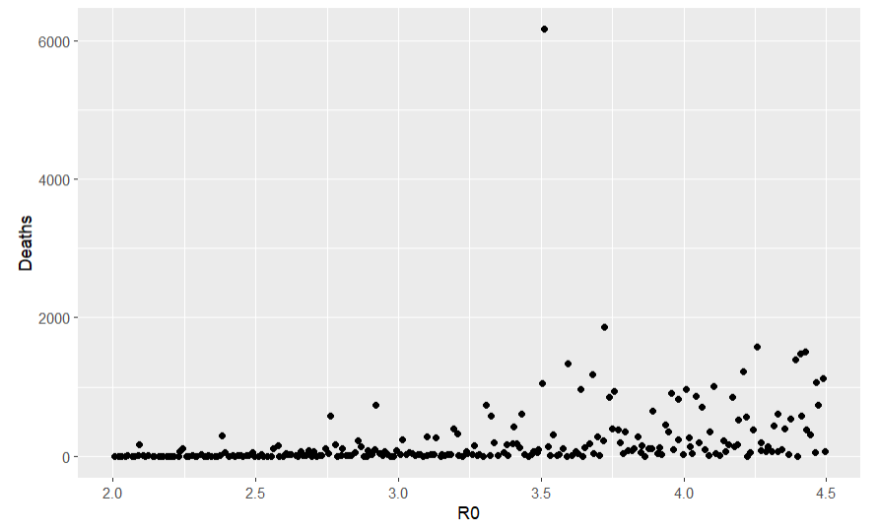

图4.1.1 deaths-R0 散点图

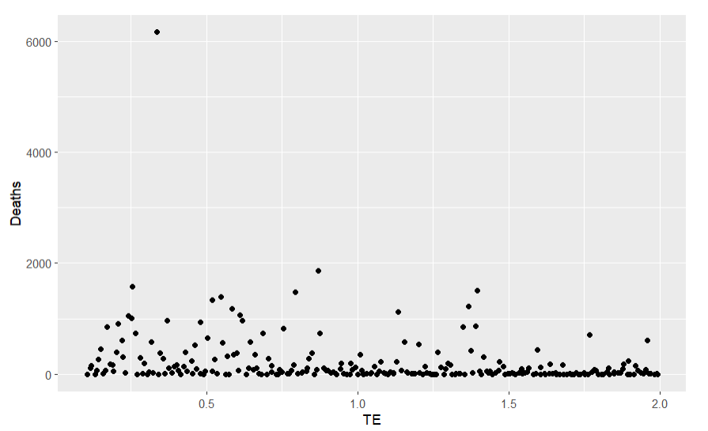

图4.1.2 deaths-TE 散点图

观察数据点的分布对于了解数据的特征和性质至关重要。在这个问题中，我们对Deaths数据点的正态性进行了观察和分析。正态分布在统计学中扮演着重要的角色，因为许多统计推断都基于数据服从正态分布的假设。

然而，我们也注意到数据尾端存在一些偏离正态分布的趋势。偏离可以包括尾部的厚尾、长尾或者小尾巴。这种偏离可能是由于某些特殊情况或异常值的存在，导致数据在某些取值范围内偏离了正态性。这可能会对模型的建立和推断结果产生一定的影响。

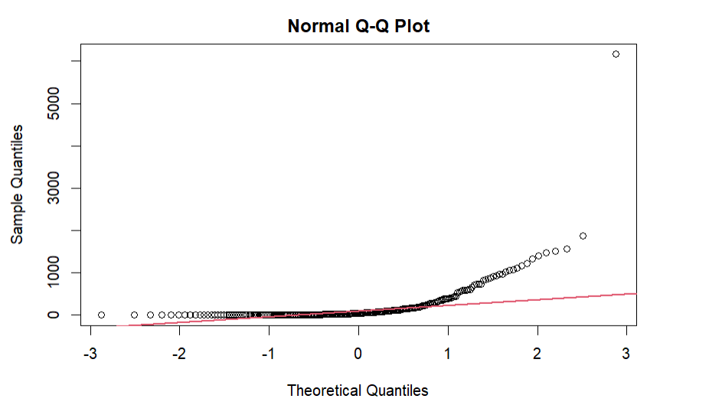

图4.1.3正态QQ图

# **5 模型构建与预测**

**5.1线性回归建模与高斯过程模型**：

5.1.1 线性模型概述

线性回归模型是一种常见的统计模型，用于建立自变量（或称为预测变量）与因变量之间的线性关系。它假设自变量与因变量之间的关系可以用线性方程来描述。

线性回归模型的一般形式可以表示为：

Y = β0 + β1X1 + β2X2 + ... + βn*Xn + ε

其中，Y是因变量，X1, X2, ..., Xn是自变量，β0, β1, β2, ..., βn是模型的系数，ε是误差项。

线性回归模型的目标是找到最佳的系数估计值，使得模型对观测数据的拟合最好。通常使用最小二乘法来估计系数，即通过最小化观测值与模型预测值之间的平方差来确定最佳系数估计值。

线性回归模型的应用范围广泛，常用于预测和解释因变量的变化。它可以用于连续型因变量的预测，也可以进行因果关系的推断和变量之间的关联分析。线性回归模型还可以通过引入非线性项、交互项等进行扩展，以适应更复杂的数据模式。

需要注意的是，线性回归模型的适用性和准确性依赖于一些假设，如线性关系、独立性、同方差性等。在应用线性回归模型之前，需要对数据进行适当的检验和预处理，以确保模型的有效性和可靠性。

我们在这个数据中拟合了一个Deaths对其余变量的线性回归模型：

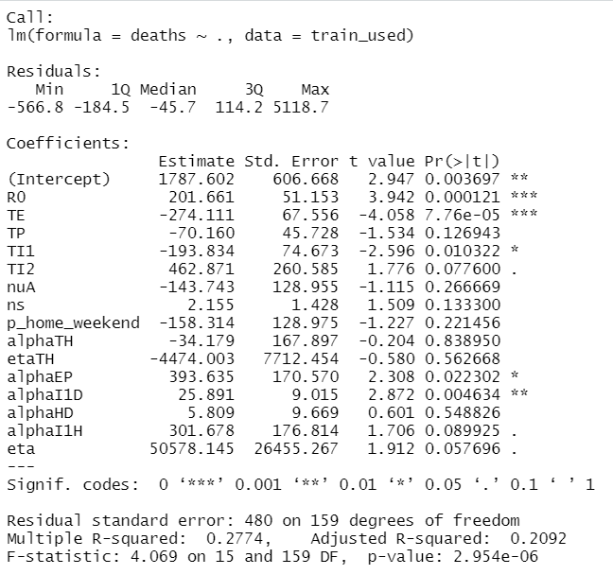

图5.1.1.1 线性回归拟合结果

可以看到，在纯线性回归模型中，数据的拟合效果是较差的，调整R方只有0.2092。由于数据不存在异方差，加权线性回归的作用很小；而在广义线性回归中，可以看到在似然比检验中也是不符合要求的。

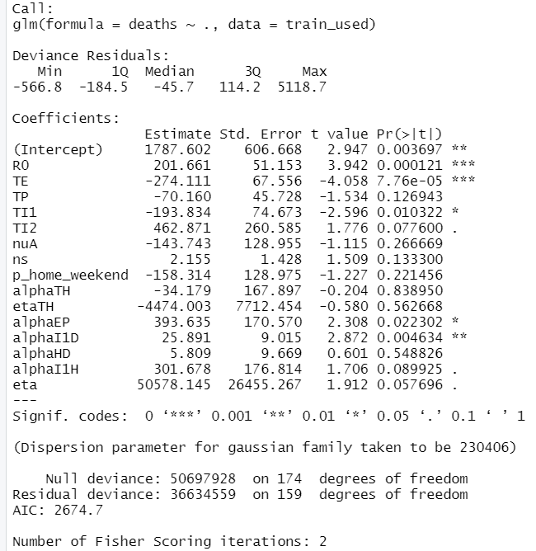

图5.1.1.2 广义线性回归结果

5.1.2 高斯过程模型

高斯过程模型（Gaussian Process Model）是一种基于概率论的非参数统计模型，适用于建模数据的依赖关系和不确定性。在构建高斯过程模型时，我们假设观测数据服从多元正态分布，并利用核函数来描述数据之间的相关性。

首先，我们需要选择适当的核函数来表示数据的相关性。常用的核函数包括线性核函数、多项式核函数、高斯核函数等。核函数的选择要根据数据的特点和问题的需求进行合理的决定。例如，若数据具有平滑变化的特点，可以选择高斯核函数，而对于存在非线性关系的数据，多项式核函数可能更适合。

通过利用R语言中的gausspr函数，我们可以方便地进行高斯过程模型的构建和拟合。该函数接受自变量和因变量作为输入，并基于给定的核函数参数，通过最大似然估计来拟合数据。拟合过程中，函数会基于训练集的数据点来推断数据之间的关系，并生成模型的参数。

构建高斯过程模型后，我们就可以利用该模型进行预测。通过输入新的自变量，模型可以生成对应的概率分布，即预测的因变量取值范围。这使得我们能够对未知数据进行预测，并估计其不确定性。概率分布的均值可以作为预测值，而方差则表示预测的不确定性。

除了预测功能，高斯过程模型还可以提供其他有用的信息。例如，我们可以计算边际似然函数来评估模型的拟合程度。边际似然函数表示给定观测数据和模型参数的情况下，观测数据的概率密度函数。通过最大化边际似然函数，我们可以选择最适合数据的模型。

此外，我们还可以通过计算残差来检验模型的拟合优度。残差是观测值与模型预测值之间的差异，通过分析残差的分布和特征，我们可以评估模型是否能够很好地解释数据的变异性。

调整模型的超参数也是优化高斯过程模型性能的重要方法。超参数包括核函数的参数和其他模型相关的参数。通过调整超参数的取值，我们可以改变模型的复杂度和拟合程度，从而提高模型的预测准确性。

总之，高斯过程模型是一种强大的建模工具，可以捕捉数据之间的关系和不确定性。通过利用高斯过程模型，我们可以进行数据的预测，并评估模型的拟合程度和性能。这项技术在许多领域中都有广泛应用，如金融预测、气象预测、医学诊断等。然而，在使用高斯过程模型时，我们还需注意选择适当的核函数和超参数，并进行合理的解释和验证，以确保模型的可靠性和有效性。

5.1.2 模型拟合

对于整体的高斯随机过程模型，我们可以从残差图看出模型的拟合效果：

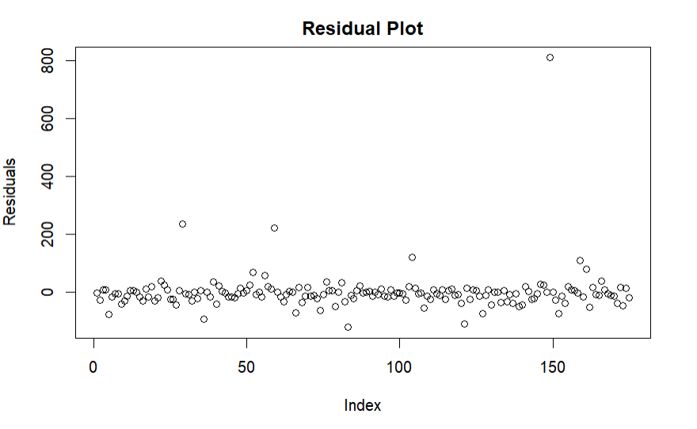

图5.1.2 对deaths预测的高斯过程建模残差图

上图中可以看出，除了一些数据点明显的异常值，其他残差数据点都均匀分布在0附近，模型的拟合效果较好。这意味着模型能够较好地解释观测数据的变异性，并且没有显著的偏差或模型误差。

然而，我们还需要对模型在测试集上的预测效果进行评估。在给定的测试数据集上，我们利用模型对因变量的取值进行预测，并计算预测结果与真实值之间的差异。通常使用均方根误差（Root Mean Squared Error，RMSE）和决定系数（Coefficient of Determination，R²）来评估预测的准确性和解释力。

针对测试集的预测，可以得到测试集的预测效果RMSE为326，R²为0.36。RMSE衡量了预测值与真实值之间的平均差异，数值越小表示模型的预测越准确。R²则反映了模型对数据变异的解释能力，范围在0到1之间，数值越接近1表示模型的解释能力越强。

从测试集的预测效果来看，RMSE为326说明预测值和真实值之间的平均差异较大，预测效果并不理想。同时，R²为0.36表示模型仅能解释因变量36%的变异性，有很大一部分变异性无法被模型所解释。

这样的预测结果可能暗示着模型存在一些局限性或不足之处。可能的原因有：

数据特征不充分：模型需要充分的数据特征来捕捉数据的内在规律。如果测试集中的特征与训练集中的特征有显著差异，模型的预测效果就会下降。

模型复杂度不适当：高斯过程模型的复杂度由核函数的参数和其他超参数决定。若模型过于简单，可能无法捕捉到数据中的复杂关系；而若模型过于复杂，可能又容易过拟合训练数据，导致在测试集上的预测效果下降。

异常值的影响：异常值是指与其他数据点显著不同的观测值，在数据分析中通常会对模型的拟合效果产生较大的影响。如果测试集中存在较多的异常值，模型的预测准确性就会下降。

针对这些问题，我们可以采取以下措施来改进模型的预测效果：

数据预处理：对数据进行预处理，包括特征选择、降维、标准化等，以提高模型的输入质量和稳定性。同时，对异常值进行检测和修正，可以减小异常值对模型的干扰。

超参数调优：通过调整核函数的参数和其他超参数，找到最合适的模型复杂度来平衡拟合能力和泛化能力。可以采用交叉验证等技术来评估不同参数组合的性能，并选择最优的参数配置。

模型集成：可以尝试将多个高斯过程模型进行集成，利用集成学习方法来提高模型的稳健性和预测准确性。常见的集成方法包括Bagging、Boosting等。

引入更多领域知识：根据具体领域的特点，引入更多相关的领域知识来辅助建模。例如，可以结合领域专家的经验和先验知识，对模型的结果进行修正或调整，从而提升预测效果。

总之，针对模型在测试集上的预测效果不理想的问题，我们可以通过数据预处理、超参数调优、模型集成和引入领域知识等手段来改进模型的性能。同时，也需要对模型的局限性和不足进行深入分析，以便更好地理解数据并提供更准确的预测。

**5.2 对于region分辨率的建模预测**

将训练集根据region变量划分集合，循环建模并进行预测，得各个模型的评价。

见下图：

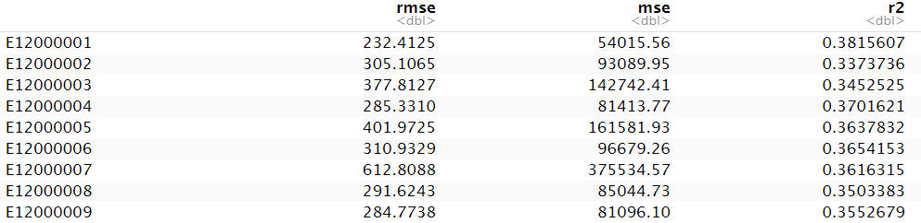

图5.2.1 对不同region的预测结果展示

根据给定的数据，我们可以进一步分析第一列是不同region选择量时的预测效果。观察到在E120000001这个region下的预测表现最佳，最小的RMSE在232.4，但是即便如此，预测效果仍然不能称为理想。

首先，让我们回顾一下什么是R²（决定系数）：它衡量了模型对数据变异的解释能力，取值范围在0到1之间，数值越接近1表示模型的解释能力越强。因此，R²为0.38说明该模型仅能解释因变量变异的38%，大部分的变异性无法被该模型所解释。

为了更好地理解预测结果的不理想性，让我们考虑一些可能的原因和改进方法。

首先，一个可能的原因是数据特征的不充分。模型需要充分的数据特征来捕捉数据的内在规律。如果测试集中的特征与训练集中的特征有显著差异，或者测试集中的特征无法提供足够的信息来预测因变量，那么模型的预测效果就会下降。因此，我们需要仔细检查数据集，确保特征的质量和充分性，并且对于测试集中缺失的特征，我们可以尝试使用其他方法进行填充或者寻找替代的特征。

其次，模型的复杂度可能不适当。这种高斯过程模型的复杂度由核函数的参数和其他超参数决定。如果模型过于简单，它可能无法捕捉到数据中的复杂关系，导致预测效果不佳。相反，如果模型过于复杂，它可能会在训练集上过拟合，从而在测试集上表现较差。因此，我们需要仔细调整模型的超参数，找到最佳的模型复杂度，以平衡拟合能力和泛化能力。

另一个可能的原因是异常值的影响。异常值是指与其他数据点明显不同的观测值。在数据分析中，异常值通常会对模型的拟合效果产生较大的影响。如果测试集中存在较多的异常值，模型的预测准确性就会下降。为了解决这个问题，我们可以对异常值进行检测和修正，或者选择使用鲁棒性更强的模型来减小异常值的影响。

针对这些问题，我们可以采取一系列措施来改善模型的预测效果。首先，进行数据预处理是十分重要的。我们可以对数据进行特征选择、降维和标准化等操作，以提高模型的输入质量和稳定性。同时，对于存在异常值的情况，我们可以利用异常值检测方法对其进行识别，并采取相应的处理措施。

其次，超参数调优是非常关键的一步。通过调整核函数的参数和其他超参数，我们可以找到最适合数据的模型复杂度，从而提高模型的拟合能力和泛化能力。常用的方法包括网格搜索、随机搜索和贝叶斯优化等。通过这些方法，我们可以评估不同参数组合的性能，并选择最优的参数配置[16]。

此外，模型集成也是一种有效的策略。集成学习可以通过结合多个模型的预测结果来提高整体的预测准确性和稳定性。常见的集成方法包括Bagging、Boosting等。通过将多个模型进行集成，我们可以充分利用它们各自的优点，弥补单个模型的不足。

最后，引入更多领域知识也是提高预测效果的一种方法。根据具体领域的特点，我们可以利用领域专家的经验和先验知识来辅助建模。这些领域知识可以帮助我们更好地理解数据和问题的背景，从而提出更准确的假设或调整模型的结果。

总之，在分析模型预测效果不佳时，我们应该综合考虑数据特征、模型复杂度、异常值和领域知识等因素，并采取相应的措施来改进预测结果。通过数据预处理、超参数调优、模型集成和引入领域知识等方法，我们可以逐步提高模型的性能，并使其更好地适应实际应用场景。通过不断的调整和优化，我们可以找到最合适的模型配置，并获得更准确的预测结果。

**5.3对于度量指标的分类建模预测**

将训练集根据LAD19CD变量划分集合，循环建模并进行预测，得各个模型的评价。

输出了最优秀的输出集：



图5.3.1 对LAD19CD的不同度量预测结果

根据给定的数据，我们可以进一步分析建模的变量重要性与相关性。观察到RMSE在216左右，相较于之前的预测结果有一定的提升，这表明所选择的变量对于预测目标具有一定的有效性。

**5.4 模型优化**

现在让我们来深入研究一下变量的重要性和相关性。为了更好地理解这些概念，让我们先来回顾一下它们的定义：

变量重要性：变量重要性是衡量一个变量对于模型预测能力的贡献程度。在建模过程中，我们经常会遇到大量的特征变量，但并不是所有的变量都对模型的预测能力产生显著影响。变量重要性可以帮助我们确定哪些变量对于预测目标更为关键，从而进行特征选择或优化模型。

相关性：相关性是衡量两个变量之间线性关系强弱的指标。相关性可以帮助我们判断两个变量是否存在某种联系或依赖关系，以及它们之间的相关程度。在建模过程中，我们通常希望选择与目标变量高度相关的变量，因为它们可能对模型的预测能力产生较大的影响。

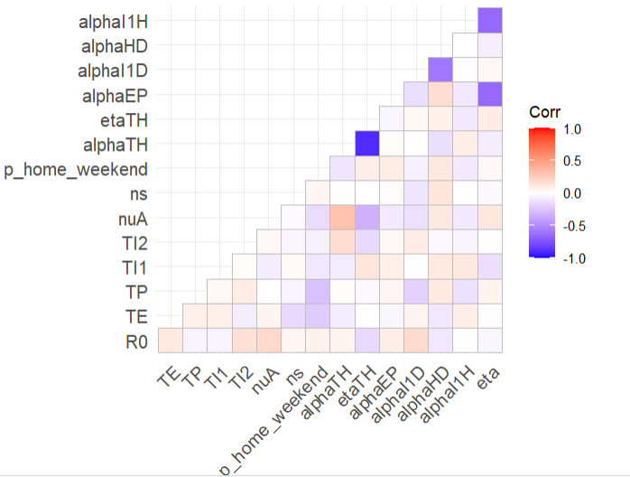

图5.4.1 数据各维度间的相关性热力图

接下来，我们来考察变量之间的相关性。相关性可以通过计算变量之间的相关系数来评估，常用的相关系数包括Pearson相关系数和Spearman相关系数。

Pearson相关系数适用于线性关系的变量，它的取值范围在-1到1之间，越接近1或-1表示相关性越强，越接近0表示相关性越弱或不存在线性关系。

Spearman相关系数则适用于非线性关系的变量，它基于变量的排序而不是原始数据的值。Spearman相关系数的取值范围也在-1到1之间，与Pearson相关系数类似。

通过计算这些相关系数，我们可以获取变量之间的相关性矩阵，并进行可视化分析。相关性矩阵可以帮助我们发现变量之间的线性或非线性关系，并作为特征选择的依据。

在变量重要性和相关性的基础上，我们可以进一步优化建模过程。根据变量的重要性排序，我们可以选择具有较高重要性的变量，并将其作为模型的输入。同时，我们还可以分析变量之间的相关性，避免重复或高度相关的变量同时纳入模型。

此外，我们还可以考虑进行特征工程来提取更有意义的特征。特征工程包括对原始数据进行转换、聚合和组合等操作，以提取出更具信息量和预测能力的特征。特征工程可以通过领域知识、统计分析和机器学习等方法进行。

最后，我们需要注意的是，在建模过程中，变量的选择与模型的性能密切相关。正确地选择并使用重要且相关的变量可以提高模型的预测准确性和解释能力。因此，我们应该综合考虑变量的重要性、相关性和领域知识等因素，并根据数据和问题的特点进行灵活调整和优化。

总结来说，基于5.3中的最优的结果，我们可以得出结论：所选择的变量在预测目标上具有一定的有效性。通过评估变量的重要性和相关性，我们可以进一步完善建模过程，选择重要且相关的变量，并进行特征工程来提取更有意义的特征。这些步骤将有助于提高模型的预测能力和解释能力，并使其更符合实际应用需求。

# **6结论**

在已知病例数据集的情况下，高斯过程建模是一种常见的方法，用于对疾病传播进行预测和分析。这种方法可以通过拟合已有数据的分布来建立模型，并利用该模型进行连续变量的预测，以评估预测结果的准确性[17]。

高斯过程建模（Gaussian process modeling）是一种基于概率统计的方法，广泛应用于各种领域，包括金融、气象、环境等。在疾病传播预测中，高斯过程建模被用于分析和预测疾病的传播趋势和规律。

在高斯过程建模中，我们假设疾病传播的数据具有正态分布的特征，因此假设正态性是合理的。这意味着我们可以利用正态分布的性质来推断未来的病例数目，并预测疾病传播的趋势。通过建立高斯过程模型，我们可以根据已有的病例数据，推断未来的病例数目，并进行预测。

在疾病传播预测中，常用的评价指标包括均方根误差（RMSE）、均方误差（MSE）。这些指标可以衡量模型预测结果与实际数据之间的差异程度。如果模型的预测结果与实际数据越接近，则评价指标的值越小，预测效果越好[18]。

除了使用高斯过程建模进行疾病传播预测，我们还可以采用时间序列分析的方法来更好地理解疾病的传播趋势和演变模式。通过对时间序列数据进行建模和分析，可以获得关于疾病传播的动态信息，如季节性变化、长期趋势等，并据此进行未来的预测。

时间序列分析是一种针对时间序列数据的建模和预测方法。在疫情预测中，我们可以将疾病传播的时间序列数据视为一个随时间变化的过程，并根据历史数据推断未来的变化趋势。通过时间序列分析，我们可以掌握疾病传播的规律和趋势，进而做出更准确的预测。

另外，考虑到病例数据具有时效性，我们可以采用时间序列分析的方法来更好地理解疾病的传播趋势和演变模式。通过对时间序列数据进行建模和分析，可以获得关于疾病传播的动态信息，如季节性变化、长期趋势等，并据此进行未来的预测。

除了时间序列分析，我们还可以划定特定的空间范围，例如国家或城市，以更好地模拟疫情的传播。利用已知的空间和疾病传播参数（如传播速度、感染概率等），我们可以通过建立模型进行进一步的模拟，以预测疫情在特定地区的传播情况。

然而，需要注意的是，对于包含更多特征的 Covid 数据，简单的高斯过程建模可能无法满足需求。因为更多的特征可能导致数据的复杂性增加，模型的预测效果可能会下降。在这种情况下，我们可以考虑使用其他预测模型或采用更高级的机器学习方法，以处理数据中的更多特征和复杂性[19]。

此外，现实情况中的疾病传播通常比理论模型更加复杂和具有挑战性。除了传播速度和感染概率等基本因素外，还有许多其他因素会影响疾病的传播，如个人行为、社交距离、隔离措施和疫苗覆盖率等。因此，在疫情建模和预测中，我们需要综合考虑各种因素，并不断更新和优化模型，以提高对现实情况的准确性和可靠性。

最后，我们需要认识到疾病传播确实是一项复杂而严峻的挑战。它涉及到许多未知的因素和不确定性，因此，我们需要密切关注疫情的发展，定期收集和更新数据，并与公共卫生部门和专家紧密合作，以制定科学、合理的防控策略，保护人民的健康和安全。通过不断地研究和努力，我们相信可以有效应对疾病传播带来的挑战，保障社会的稳定和人民的福祉[20]。

**参考文献**

1. Alimadadi A et al (2020) Artificial intelligence and machine learning to fight COVID-19. American Physiological Society, Bethesda
2. Amar LA, Taha AA, Mohamed MY (2020) Prediction of the final size for COVID-19 epidemic using machine learning: a case study of Egypt. Infect Dis Model 5:622–634
3. Anastasopoulos C et al (2020) Development and clinical implementation of tailored image analysis tools for COVID-19 in the midst of the pandemic: the synergetic effect of an open, clinically embedded software development platform and machine learning. Eur J Radiol 131:109233
4. Arvind V et al (2020) Development of a machine learning algorithm to predict intubation among hospitalized patients with COVID-19. J Crit Care 62:25–30
5. Assaf D et al (2020) Utilization of machine-learning models to accurately predict the risk for critical COVID-19. Intern Emerg Med 15(8):1435–1443
6. Bishop CM (2006) Pattern recognition and machine learning. Springer, Berlin
7. Brinati D et al (2020) Detection of COVID-19 infection from routine blood exams with machine learning: a feasibility study. J Med Syst 44:135
8. Brunese L et al (2020) Machine learning for coronavirus COVID-19 detection from chest x-rays. Proced Comput Sci 176:2212–2221
9. Burdick H et al (2020a) Prediction of respiratory decompensation in Covid-19 patients using machine learning: the READY trial. Comput Biol Med 124:103949
10. Burdick H et al (2020b) Is machine learning a better way to identify COVID-19 patients who might benefit from hydroxychloroquine treatment? The Identify Trial. J Clin Med 9(12):3834
11. Chekole YA et al (2020) Perceived Stress and Its Associated Factors during COVID-19 among Healthcare Providers in Ethiopia: a cross-sectional study. Adv Public Health. https://doi.org/10.1155/2020/5036861
12. Choi S et al (2020) Predicting psychological distress amid the COVID-19 pandemic by machine learning: discrimination and coping mechanisms of Korean Immigrants in the US. Int J Environ Res Public Health 17(17):6057
13. Day M (2020) Covid-19: identifying and isolating asymptomatic people helped eliminate virus in Italian village. BMJ 368:135
14. Deng X et al (2020) A classification–detection approach of COVID-19 based on chest X-ray and CT by using keras pre-trained deep learning models. Comput Model Eng Sci 125(2):579–596
15. Doanvo A et al (2020) Machine learning maps research needs in covid-19 literature. Patterns 1(9):100–123
16. Gao K et al (2020) Julia language in machine learning: algorithms, applications, and open issues. Comput Sci Rev 37:100254
17. García-Ordás MT et al (2020) Evaluation of country dietary habits using machine learning techniques in relation to deaths from COVID-19. Healthcare 8:371
18. Hastie TR, Tibshirani JF (2009) The elements of statistical learning: data mining, inference, and prediction. Springer Science and Business Media, Berlin
19. Hermans JJ et al (2020) Chest CT for triage during COVID-19 on the emergency department: myth or truth? Emerg Radiol 27(6):641–651
20. Hossain B et al (2019) Surgical outcome prediction in total knee arthroplasty using machine learning. Intell Autom Soft Comput 25(1):105–115